Presseinformation

Von Oberschwaben in die Welt: RAFI wird 125 Jahre

Berg, 16. Januar 2025 – Ob intuitive Mensch-Maschine-Kommunikation oder individuelle Elektronikfertigung: Das baden-württembergische Unternehmen, das auch von Standorten in Ungarn, Italien, Polen, China und den USA aus unterschiedliche Industriezweige beliefert, hat immer wieder neue Standards gesetzt. 1900, dem Jahr, in dem auch die Nobelstiftung gegründet wurde, startete RAFI am 15. November – damals noch als „Institut für Elektrotechnik, Optik & Mechanik“ – seinen Innovationsweg.

„RAFI ist in 125 Jahren Unternehmensgeschichte zu einem internationalen Hightech-Unternehmen herangewachsen. Dies verdanken wir einerseits unseren Gründern Ernst Bucher und Raimund Finsterhölzl und andererseits den Menschen verschiedenster Generationen, die seit Anbeginn in Berg und später an allen anderen Standorten ihren Beitrag geleistet haben“, so Dr. Lothar Seybold, CEO der RAFI Gruppe. „Durch die gemeinsame Arbeit sind kontinuierlich Innovationen entstanden, die nicht nur unser Unternehmen, sondern auch die Branche insgesamt maßgeblich vorangebracht haben.“
Pionierarbeit in der Entwicklung von Bediensystemen
Auf das Konto von RAFI gehen Innovationen wie die Entwicklung und Herstellung der ersten Drucktaster und Schalter für Maschinenbedienungen in den 1950er Jahren, Reihenschalter- und Befehlssystemen für Industrieanwendungen und Hausgeräte in den 1960er Jahren sowie die RAFI-Tastatur im Jahr 1970, die sechs Jahre vor dem Apple I Computer das PC-Zeitalter einläutete. 1977 wird RAFI mit dem Tastaturenprogramm RS76 Marktführer für Terminal- und Büroanwendungen, fertigt unter anderem in Lizenz für Siemens. Im darauffolgenden Jahrzehnt bis 1990 kommen weitere Meilensteine im Sinne der Pionierarbeit dazu: die Entwicklung und Produktion von Flacheingabe-Systemen sowie Kurzhubtastern – noch heute als RACON im industriellen Einsatz – für die individuelle Steuerung, Eingabe und Bedienung von Maschinenanwendungen.

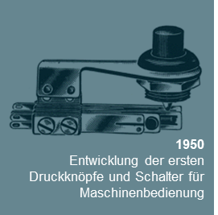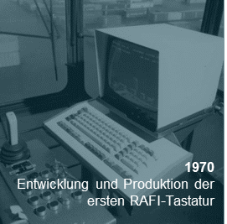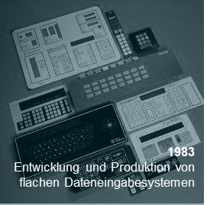
Quelle: RAFI Gruppe

Zeitgeist und Megatrends als Innovationstreiber
Im neuen Jahrtausend angekommen, entwickelt RAFI im Jahr 2004 für das Unternehmen WMF eine Touch-Bedienung für Kaffeemaschinen und baut im Jahr 2012 eine eigene Touchsensor-Produktion für kapazitive Bediensysteme aller Art auf, um auch industriell im Smart-Phone-Zeitalter adäquate Standards bieten zu können. Bereits Mitte der 2010er Jahre erreicht RAFI in einem anderen Segment, das nicht nur in Deutschland und Europa eine große Rolle spielt, Rekordniveau: in der Herstellung von Routern und WLAN-Geräten zur Internet-Kommunikation, damals wie heute fest etabliert im RAFI-Produktportfolio.

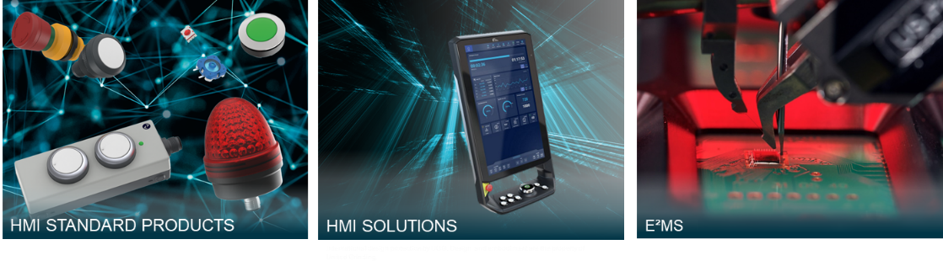
Quelle: alle RAFI Gruppe, außer Bild Mitte: Internationaler Geschmacksmusterschutz durch UGG. Design und Verkörperung sind das Eigentum von United Grinding.

„Die Märkte, in denen wir uns bewegen, sind schnelllebig und wettbewerbsintensiv. Technologischer Fortschritt erfordert permanentes Um- und Neudenken. Dafür braucht es tiefgreifende Branchenkenntnis, maßgeschneiderte Lösungen sowie gebündelte Entwicklungs-, Konstruktions- und Fertigungskompetenz“, erklärt Lothar Seybold und fährt fort: „Unsere langjährige Erfahrung und unser branchenübergreifendes Know-how beispielsweise in der Medizintechnik, dem Fahrzeug-, Maschinen- und Anlagenbau, der Robotik und Automation sowie Haus- und Steuerungstechnik ermöglichen es uns, in unterschiedlichen Dimensionen zu denken und zu handeln.“

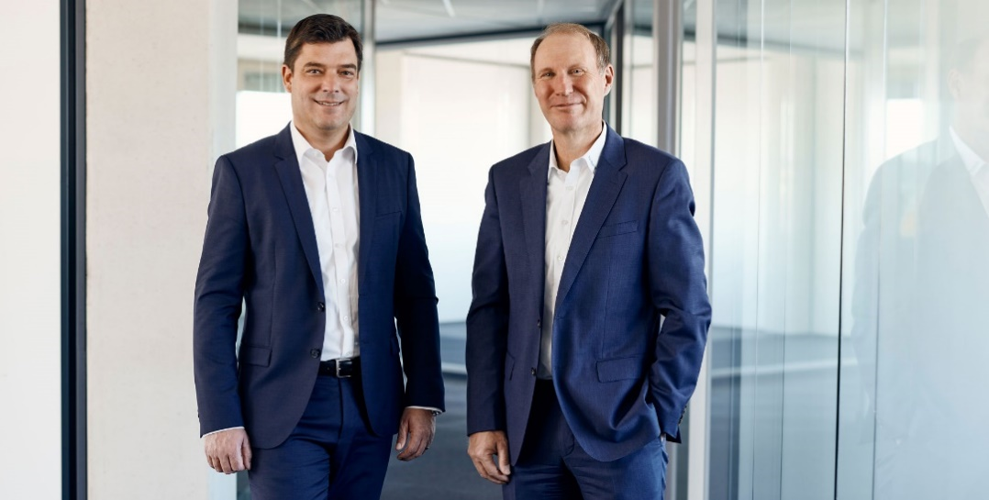
Bringen gemeinsam mit annähernd 2.300 Mitarbeitenden RAFI weltweit als Innovationstreiber in den Kompetenzfeldern Human Machine Interface (HMI) und Electronic Engineering and Manufacturing Services (E²MS) voran: CFO Lothar Arnold und CEO Dr. Lothar Seybold (v.l.n.r.). Quelle: RAFI Gruppe
Unternehmenskultur und Nachhaltigkeit im Blick
Laut Seybold bestehen langjährige Geschäftsbeziehungen zu Branchenführern, werden sowohl Bauteile als auch Software-Elemente eigenständig entwickelt und hergestellt und sorgen flache Unternehmenshierarchien und direkte Kommunikationswege für einen schnellen und effizienten Ablauf aller Prozesse. Für Lothar Arnold, CFO der RAFI Gruppe, ist daher auch das Thema Nachhaltigkeit fest im Organisations- und Managementsystem integriert und Bestandteil der internationalen Unternehmenskultur. „Unsere bisherigen Nachhaltigkeitsaktivitäten wurden von der Ratingagentur EcoVadis 2023 mit einer Silbermedaille, 2024 sogar mit einer Goldmedaille ausgezeichnet. Diese Auszeichnung bestärkt uns darin, uns kontinuierlich weiterzuentwickeln und unsere Organisation, Prozesse und Produkte fortwährend zu prüfen und zu optimieren.“

Im Jahr 2024 hat sich RAFI dem UN Global Compact angeschlossen. Basierend auf zehn universellen Prinzipien und den 17 Zielen für eine nachhaltige Entwicklung (Sustainable Development Goals, SDGs) verfolgt die Initiative „die Vision einer inklusiveren und nachhaltigen Wirtschaft zum Nutzen aller Menschen, Gemeinschaften und Märkte, heute und in Zukunft.“


Interdisziplinärer Austausch, offenes Miteinander und branchenübergreifender Know-how-Transfer prägen die Zusammenarbeit bei RAFI. Quelle: RAFI Gruppe
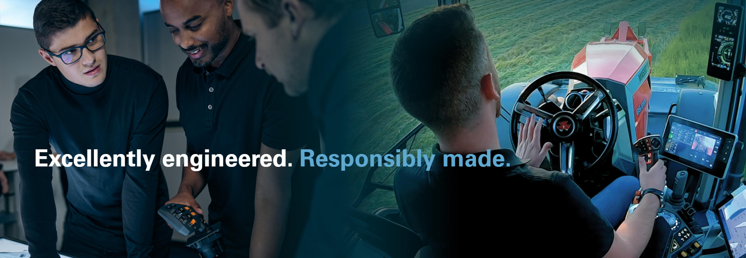
Mit „Excellently engineered. Responsibly made.” bringt RAFI seine Unternehmensphilosophie auf den Punkt und zeigt die Branchenvielfalt seiner Anwendungen. Quelle: RAFI Gruppe

Ausbau von Plattformtechnologien und Erweiterung der Standorte
Auch in Zukunft möchte RAFI für seine Kunden Ideen- und Impulsgeber sein und das Produktportfolio nicht nur den aktuellen Gegebenheiten des Marktes anpassen, sondern darüber hinaus Plattformtechnologien auf- und ausbauen, um einen Mehrwert zu stiften. „Wir entwickeln Basistechnologien, Hardware-Baugruppen und sowohl IoT- als auch Embedded-Software, die passend zum individuellen Kundenprojekt der jeweiligen Branche weltweit eingesetzt werden können. Kundenvorteile sind Risikominimierung, Entwicklungskostenreduktion und Verkürzung der Entwicklungszeit“, fasst Lothar Seybold das Zielbild zusammen. Mit dieser Bündelung von Know-how, Kompetenz und Wissen sollen neben traditionellen auch neue Märkte erschlossen werden.

Das damit verbundene Wachstum soll natürlich auch mit der Erweiterung von Ressourcen einhergehen. Das neue RAFI-Werk in Bad-Waldsee, das im Frühjahr 2025 den Betrieb aufnehmen wird, zahlt darauf ein und zeigt regionale Verantwortung. „Auf 10.000 qm Gebäudefläche entsteht neben neuen Fertigungsstätten für die Kunststoff- und Automatenfertigung, die Metallverarbeitung, den Werkzeugbau und die Werkzeugentwicklung auch das neue Schulungs- und Weiterbildungszentrum, die RAFI Academy“, berichtet Lothar Arnold. Großen Wert hat RAFI bei diesem Neubau auf energieeffiziente, dem EFFH-40-Standard entsprechende Gebäudeinfrastruktur gelegt. Als primäre Energiequelle dient eine Erdsondenanlage mit 34 in einer Tiefe von 131 m installierten Sonden. Zusätzliche Energie wird durch eine PV-Anlage mit 760 kWp Leistung bereitgestellt.

Auch international hält RAFI an seiner Wachstumsstrategie fest und möchte die Kapazitäten vor allem in den Regionen Asien und USA weiter ausbauen. Neben dem im Jahr 2023 übernommenem Unternehmen Xymox Technologies, das seit mehr als 40 Jahren kapazitive Eingabesensoren und Membranschalter entwickelt und fertigt, könnten weitere Initiativen folgen.
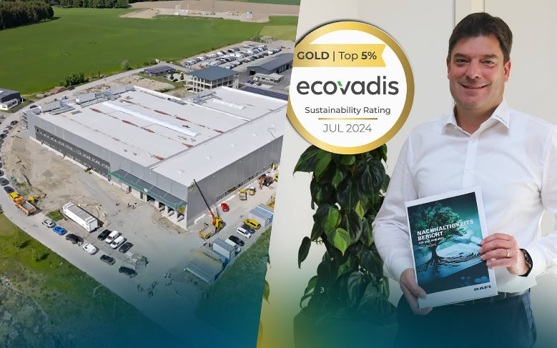
Mit Bad Waldsee kommt ein weiterer moderner Standort für die Produktion von Hightech-Produkten innerhalb des RAFI-Portfolios dazu. Auch dort wird Nachhaltigkeit in allen Prozessen eine wesentliche Rolle spielen. Quelle: RAFI Gruppe

Ausbildung, Ehrenamt und lokale Verbundenheit
Neben der Erweiterung des Produktportfolios und dem Ausbau von Standorten spielt bei RAFI nach wie vor die Nachwuchsförderung eine wichtige Rolle. Gemeint sind die Möglichkeiten für Duales Studium, Praktika und Ausbildung. Allein im letzten Herbst starteten elf Auszubildende, zwei Umschüler und 13 duale Studenten eine gewerbliche, kaufmännische oder technische Ausbildung. Insgesamt absolvieren aktuell 72 Auszubildende und Studenten ihre Ausbildung.

Tradition im Hause RAFI hat der Betriebssport: Im letzten Jahr feierten die BSG, die Betriebssportgruppen, 50-jähriges Bestehen. Die Vielfalt an sportlichen Aktivitäten ist groß und reicht von Fitness und Gymnastik über Kegeln und Bouldern bis hin zu Radsport, Schwimmen, Tennis und Bogenschießen.

Unter dem Motto „RAFI Heroes – Ehrenamt im Rampenlicht“ können sich Mitarbeitende intern mit ihrem Herzensprojekt bewerben. In den vergangenen zwei Jahren wurden aus einer Vielfalt an inspirierenden Projekten besonders beeindruckende ausgewählt und gefördert. „Als Teil der Gesellschaft fühlen wir uns verpflichtet, zur Verbesserung unserer Gemeinschaft beizutragen. Diese Verantwortung übernehmen oft ehrenamtlich engagierte Menschen. Deshalb liegt es uns heute und auch zukünftig am Herzen, gezielt ausgewählte lokale Einrichtungen und Aktionen zu unterstützen, um langfristig einen nachhaltigen Beitrag zu leisten“, so Lothar Arnold. Darüber hinaus engagiert sich RAFI regional bei Sporteinrichtungen im Fußball und Eishockey.

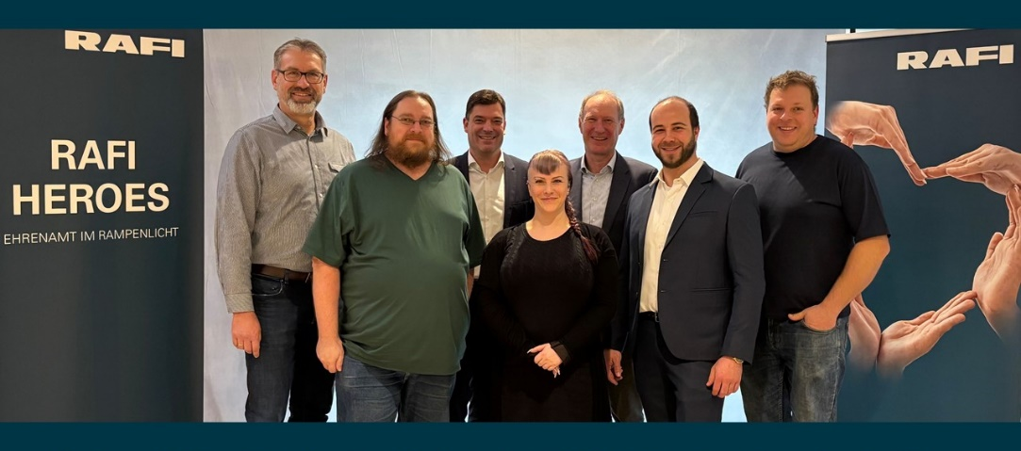
Die Geschäftsführer Lothar Arnold und Dr. Lothar Seybold (Reihe hinten) gratulierten im Dezember 2024 den RAFI HEROES Thomas Kohler, Andreas Michel, Lisa Klan, Dominik Schmid und Michael Prestel (v.l.n.r.). Gefördert werden Ehrenämter in folgenden Institutionen: Helfer vor Ort in Horgenzell, Stadttauben Memmingen, Tischtennisverein (TTV) Wolpertswende-Mochenwangen, Kitzrettung Zogenweiler und Narrenzunft Henkerhaus Baienfurt. Quelle: RAFI Gruppe

Alle Druckbilder zum Download unter:
https://www.gii.de/download/rafi_125.zip

Bilder: | meilensteine1_1000.jpg  meilensteine2_2000.jpg  RAFI_Geschaeftsfuehrung.jpg  RAFI_Auszubildende.jpg  RAFI_Branchen_Landtechnik.jpg  RAFI_Bad_Waldsee_Ecovadis.jpg  RAFI_HEROES_2024.jpg | Zeichen: | 7.898
Dateiname: | PM_125_Jahre_RAFI_Group.docx | Datum: | 16.01.2025
Tags:
Über die RAFI Group
Das im Jahr 1900 gegründete Unternehmen entwickelt und produziert elektromechanische Bauelemente und Systeme für die Mensch-Maschine-Kommunikation. Dazu gehören Taster, Schalter, Touchscreens und Bediensysteme sowie elektronische Baugruppen. RAFI-Produkte werden eingesetzt in der Automation und Medizintechnik, im Maschinen- und Anlagenbau, in Straßen- und Schienenfahrzeugen, in Haushaltsgeräten sowie in der Telekommunikation. Die RAFI Gruppe agiert weltweit an Standorten in Deutschland, Europa, China und den USA. Der Hauptsitz der RAFI-Firmengruppe befindet sich in Berg bei Ravensburg.
Kontakt:  RAFI GmbH & Co. KG  Fred Nemitz  Ravensburger Straße 128-134  88276 Berg  Tel.: +49 160 9204 8569  E-Mail: fred.nemitz@rafi-group.com  Internet: www.rafi-group.com |  | Distribution: gii die Presse-Agentur GmbH  Christburger Str. 41  10405 Berlin  Tel.: +49 30 538 965-0  E-Mail: info@gii.de  Internet: www.gii.de

